曲线与方程（2）
班级 姓名
【问题】曲线和直线有几个交点？交点坐标是什么？ 如何求它们的交点？

一、数学建构
对于曲线和曲线，由于是和的公共点，所以，求两条曲线的交点，就是求方程组的实数解．
方程组有几组不同的实数解，则两条曲线就有几个不同的交点；
方程组没有实数解，两曲线就没有公共点．
二、数学应用
例1、求直线被抛物线截得的线段$\text{AB}$的中点坐标．

例2、已知探照灯的轴截面是抛物线（如图所示），平行于轴的光线照到抛物线上的点，反射光线经过抛物线的焦点后又照射到抛物线上的点，
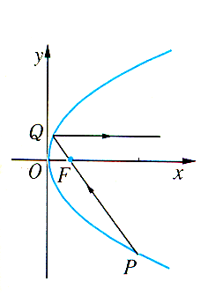
求点的坐标．

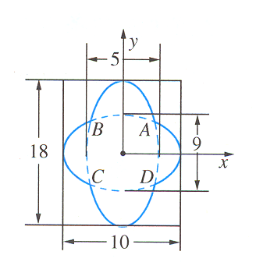
例3、在长，宽分别是的矩形地块内，欲开凿一花边水池，池边由两个椭圆组成（如图所示），试求椭圆的四个交点的位置．

例4、过点$P(5,1)$引直线交曲线$y^{2}=2x$于$A$、$B$两点，若点$P$恰好是线段$\text{AB}$的中点，
求此直线方程．

【课堂练习】
1、曲线与曲线的交点个数为________________．

2、 给出下列曲线：① ② ③ ④，
其中与直线有交点的所有曲线是________________．

曲线与方程（2）课时练习
班级 姓名
1、曲线$y=x^{2}−1$与$x$轴的交点坐标为 ，与$y$轴的交点为 .

2、已知直线与曲线有两个公共点，则的取值范围___________．

3、已知直线$y=k(x−2)$与圆$x^{2}+y^{2}=1$相交，则实数k的取值范围为_______________．

4、直线与有公共点，则实数k的取值范围为_______________．

5、如果不论实数$b$取何值，直线与双曲线总有公共点，那么$k$的取值范围为________________．

6、若直线与椭圆只有一个公共点，则等于________________．

7、若与的交点在曲线$x^{2}+y^{2}=1$上，则的值是__________．

8、过抛物线的焦点$F$作一条直线$l$交抛物线于两点，则________________．

9、直线$y=\text{ax}+1$与双曲线$3x^{2}−y^{2}=1$相交于$A,B$两点，
（1）求$\text{AB}$的长；
（2）当$a$为何值时，以$\text{AB}$为直径的圆经过坐标原点？

10、已知双曲线，过点能否作一条直线交双曲线于两点，使为线段的中点？

11、设椭圆$C:$的左焦点为$F_{1}(−2,0)$，左准线$l_{1}$与$x$轴交于$N(−3,0)$，过点$N$作倾斜角为${\text{30}}^{∘}$的直线$l$交椭圆于两个不同的点$A,B$．
（1）求直线$l$及椭圆$C$的方程； （2）求证：点$F_{1}$在以线段$\text{AB}$为直径的圆上．

